物联网入门知识整理
（2）
协议篇 MQTT

编 写 人： 朱星星
编写时间：2018-01-29
目录
1 MQTT 2
1.1 概念 2
1.1.1 历史 2
1.1.2 MQTT 3.1和3.1.1版的区别 3
1.2 异步发布/订阅模式 4
1.3 可扩展性 6
1.4 消息过滤 6
1.4.1 固定报文头（Fixed Header） 7
1.4.2 可变报文头（Variable Header） 9
1.4.3 有效负荷（Payload消息体） 12
1.5 消息类型 12
1.5.1 CONNECT（连接） 13
1.5.2 CONNACK（确认） 14
1.5.3 PUBLISH 发布消息 16
1.5.4 PINGREQ / PINGRES（心跳） 16
1.5.5 DISCONNECT 18
1.6 服务质量（消息质量） 18
1.7 遗愿标志（Will Flag） 19
1.8 连接保活心跳机制（Keep Alive Timer） 19
1.9 二进制格式实现 19
1.10 UTF-8编码 20
1.11 安全 21
1.12 认证 22
1.13 有关MQTT的云平台和工具 22
1.13.1 支持MQTT的云平台 22
1.13.2 MQTT服务器 23
1.13.3 MQTT调试工具 23
1.14 MQTT服务器搭建 25
1.14.1 mosquitto 25
1.14.2 Apollo 26
1.14.3 EMQ 26
1.15 Python下使用MQTT 26
1.16 Android下使用MQTT 27
1.17 树莓派上使用MQTT 29
1.18 综合应用：手机控制树莓派 29
1.19 小结 29

MQTT

概念
MQTT（Message Queuing Telemetry Transport，消息队列遥测传输协议），是一种基于发布/订阅（Publish/Subscribe）模式的轻量级通讯协议，该协议构建于TCP/IP协议上，由IBM在1999年发布，目前最新版本为v3.1.1。MQTT最大的优点在于可以以极少的代码和有限的带宽，为远程设备提供实时可靠的消息服务。做为一种低开销、低带宽占用的即时通讯协议，MQTT在物联网、小型设备、移动应用等方面有广泛的应用。

众所周知，TCP/IP参考模型可以分为四层：应用层、传输层、网络层、链路层。TCP和UDP位于传输层，应用层常见的协议有HTTP、FTP、SSH等。MQTT协议运行于TCP之上，属于应用层协议，因此只要是支持TCP/IP协议栈的地方，都可以使用MQTT。

它的名字使得它容易被当作消息队列来实现。强调一下，MQTT不是消息队列。

- 轻量级的 machine-to-machine 通信协议。
- publish/subscribe模式。
- 基于TCP/IP。
- 支持QoS。
- 适合于低带宽、不可靠连接、嵌入式设备、CPU内存资源紧张。
- 是一种比较不错的Android消息推送方案。
- FacebookMessenger采用了MQTT。
- MQTT有可能成为物联网的重要协议。

1.使用发布/订阅消息模式，提供一对多的消息发布，解除应用程序耦合。
2. 对负载内容屏蔽的消息传输。
3. 使用 TCP/IP 提供网络连接。
4. 有三种消息发布服务质量：
“至多一次”，消息发布完全依赖底层 TCP/IP 网络。会发生消息丢失或重复。这一级别可用于如下情况，环境传感器数据，丢失一次读记录无所谓，因为不久后还会有第二次发送。
“至少一次”，确保消息到达，但消息重复可能会发生。
“只有一次”，确保消息到达一次。这一级别可用于如下情况，在计费系统中，消息重复或丢失会导致不正确的结果。
5. 小型传输，开销很小（固定长度的头部是 2 字节），协议交换最小化，以降低网络流量。
6. 使用 Last Will 和 Testament 特性通知有关各方客户端异常中断的机制。

历史
MQTT是IBM公司的安迪·斯坦福·克拉克和Arcom公司的阿伦·尼珀于1999年创建的协议，其目标是创建一个支持低电量、低带宽消耗的通信协议，主要用于通过卫星通信连接石油管道。他们指定了以下的目标：

1）简单、易实现
2）提供了数据交付QoS
3）轻量级、高效的带宽利用
4）数据不可知
5）连续的会话感知

这些目标到目前仍然是MQTT的核心，但是MQTT的焦点已经从专有的嵌入式系统转移到了物联网IoT。另一个比较困惑的是MQTT术语的缩写，原先是Message Queuing Telemetry Transport，消息队列遥测传输，现在则没有缩写的说法，MQTT就是MQTT。其次，MQTT不是消息队列相关的协议，也不是消息队列的解决方案，尽管它在某些场景下也需要消息队列，但一定要认清这一点。IBM在内部使用MQTT很久，在2010年终于对外免费开放，任何人都可以实现它、使用它。

MQTT大约发布3年后，IBM宣布MQTT应该被OASIS标准化，就像AMQP、SAML、DocBook标准化那样。整个标准化历时约1年，在2014年10月29日MQTT正式成为OASIS的官方标准，发布了最新的MQTT协议标准3.1.1版。MQTT从3.1版到3.1.1版只是小版本的迭代，变化极小。总的来说，MQTT 3.1.1是对3.1规范进行了改善，澄清了模糊之处，并尽可能使之向后兼容。而且一些最需要的新功能也包含进这个版本，所以3.1.1版不仅是维护版本。

5.0 的规范如下http://docs.oasis-open.org/mqtt/mqtt/v5.0/mqtt-v5.0.html

其中5.0还只是一个提案（2017年7月13日发布的一个草稿版的提案），所以本篇文章暂时不涉及MQTT 5.0的协议，考虑到目前主流和成熟的MQTT协议的应用都是MQTT 3.1.1的协议

推荐使用MQTT 3.1.1。

MQTT 3.1和3.1.1版的区别
在3.1.1版中，主要的改变有6个：

1）Session Present Flag
如果客户端使用持久会话进行连接（这意味着客户端不使用干净的会话），那么在CONNACK消息会引入一个额外的标志，以指示该Broker代理已经有了与客户端早先的会话信息（比如客户端订阅信息、队列消息活其他信息）。这是一个重要的新功能，它可以实现更高效的通信。现在，客户端得到反馈，如果Broker经纪人已经有了客户端的订阅，如果标志设置为false，那么客户端只需订阅新主题。

2）失败订阅的附加错误码
在MQTT 3.1.1之前，客户端要查询自己的订阅是否被Broker经纪人批准，这是不可能的。这种情况在采用细粒度权限的MQTT主题管理时就可能出现。在3.1.1版新规范中，在MQTT SUBACK消息中新增了一个错误码0x80，让??客户端知道自己的订阅是否被禁止。

3）匿名MQTT客户端
如果使用场景需要临时的或匿名的MQTT客户端，在3.1.1版得到支持，可以设置MQTT客户端标识符为零字节长度。那么MQTT的Broker会自动分配给客户端一个临时的随机标识符。这一个特性非常有用，尤其是当客户端只需做发布、不需要订阅的情况，此时客户端无需做基于客户端ID的授权。

4）即时发布或不等待响应的突发MQTT消息
3.1.1版为MQTT客户端设计了一个非常有趣的新功能，那就是客户端可以直接发送MQTT PUBLISH消息而无需等待Broker的CONNACK响应。这非常适用于微型、受限的MQTT客户端做连接CONNECT、发布PUBLISH、断开DISCONNECT，而不需要处理来自Broker的响应的情况。这也适用于只关心尽可能发送数据而不维持长时间TCP连接的处于突发模式的客户端。当然，成熟的Broker在检查客户端是否被允许发布到这些主题之前，是不会发布消息的。

5）客户端ID可以很长
在MQTT 3.1版，每个客户ID不能超过23字节，这一点非常不方便，并能导致许多麻烦，例如客户端标识符要使用UUID的场景。在3.1.1版，Broker可以使用65535字节的客户端ID。

6）其他低级别的更改
- 在CONNECT的Header报头中，协议名从MQIsdp改为MQTT。这节省了两字节的开销，并使得协议名称更易读。
- 所有的字符串编码现在统一为UTF-8。
- 协议级字节从3字节增加到4字节。
- 在WebSockets上的MQTT通信（MQTT over WebSockets）现在终于确定。在IANA的标识符是mqtt。

异步发布/订阅模式
发布/订阅模式即Pub/Sub，是传统客户端/服务器模型（客户端直接连接服务器）的替代。传统的客户端/服务器模型是客户端直接连接到服务端（Endpoint），而发布/订阅模式实现了客户端的解耦。客户端（Publisher，消息发布者）发送特定的消息到另一个客户端（Subscriber，消息接收者）。这意味着发布者和订阅者都无需关心对方的存在与否。它们之间还有第三个组件，即消息经纪人（Broker），所有的发布者和接收者都要连接到消息经纪人，消息经纪人会过滤所有到来的消息，并根据需要分发这些消息。

发布/订阅模式解耦了发布消息的客户（发布者）与订阅消息的客户（订阅者）之间的关系，这意味着发布者和订阅者之间并不需要直接建立联系。

这个模式有以下好处：
- 发布者与订阅者只需要知道同一个消息代理即可；
- 发布者和订阅者不需要直接交互；
- 发布者和订阅者不需要同时在线。

由于采用了发布/订阅实现，MQTT可以双向通信。也就是说MQTT支持服务端反向控制设备，设备可以订阅某个主题，然后发布者对该主题发布消息，设备收到消息后即可进行一系列操作。

发布/订阅模式实现了发布者和订阅者之间的解耦，可以从多维度进行区分：
- 空间解耦：发布者和订阅者均无需知道彼此的存在（比如对方的IP地址和端口）
- 时间解耦：发布者和订阅者无需同时运行
- 同步解耦：在发布或接收期间，双方组件的操作不会暂停

总的来说，发布/订阅模式从消息上对发布者和订阅者进行了解耦，并且通过对消息的过滤实现了只有某些客户端才能受到相应的消息。解耦包含了三个维度：空间、时间、同步。

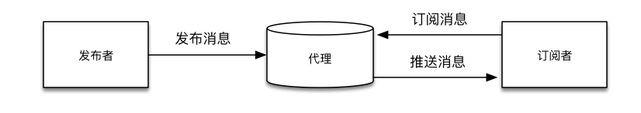
实现MQTT协议需要：客户端和服务器端
MQTT协议中有三种身份：发布者（Publish）、代理（Broker）（服务器）、订阅者（Subscribe）。其中，消息的发布者和订阅者都是客户端，消息代理是服务器，消息发布者可以同时是订阅者。

MQTT传输的消息分为：主题（Topic）和负载（payload）两部分
- Topic，可以理解为消息的类型，订阅者订阅（Subscribe）后，就会收到该主题的消息内容（payload）
- payload，可以理解为消息的内容，是指订阅者具体要使用的内容

MQTT服务器
MQTT服务器以称为“消息代理”（Broker），可以是一个应用程序或一台设备。它是位于消息发布者和订阅者之间，它可以：
- 接受来自客户的网络连接
- 接受客户发布的应用信息
- 处理来自客户端的订阅和退订请求
- 向订阅的客户转发应用程序消息

MQTT协议中的订阅、主题、会话
订阅（Subscription）
订阅包含主题筛选器（Topic Filter）和最大服务质量（QoS）。订阅会与一个会话（Session）关联。一个会话可以包含多个订阅。每一个会话中的每个订阅都有一个不同的主题筛选器。

会话（Session）
每个客户端与服务器建立连接后就是一个会话，客户端和服务器之间有状态交互。会话存在于一个网络之间，也可能在客户端和服务器之间跨越多个连续的网络连接。

主题名（Topic Name）
连接到一个应用程序消息的标签，该标签与服务器的订阅相匹配。服务器会将消息发送给订阅所匹配标签的每个客户端。

主题筛选器（Topic Filter）
一个对主题名通配符筛选器，在订阅表达式中使用，表示订阅所匹配到的多个主题。

负载（Payload）
消息订阅者所具体接收的内容

MQTT协议中的方法
MQTT协议中定义了一些方法（也被称为动作）， 来于表示对确定资源所进行操作。 这个资源可以代表预先存在的数据或动态生成数据，这取决于服务器的实现。通常来说，资源指服务器上的文件或输出。

- Connect，等待与服务器建立连接

- Disconnect，等待MQTT客户端完成所做的工作，并与服务器断开TCP/IP会话

- Subscribe，等待完成订阅

- UnSubscribe，等待服务器取消客户端的一个或多个topics订阅

- Publish，MQTT客户端发送消息请求，发送完成后返回应用程序线程

可扩展性
发布/订阅模式还提供了比传统的客户端-服务器模式更好的可扩展性。这是因为，在经纪人Broker上的操作，是可以高度并行和基于事件驱动进行处理的。而且还可以对消息进行缓存和对消息进行智能路由，以进一步改善可扩展性。但是，要把发布/订阅模式扩展到支持数百万的连接，在技术上仍然是一个挑战。这一点可以通过对经纪人Broker节点进行集群来实现，以便通过负载平衡器把负载分配到更多的服务器节点来实现。

消息过滤
经纪人Broker怎样过滤所有的消息，以及怎样让每个订阅者只获得他感兴趣的消息。

选项1：基于主题的过滤
过滤是根据标题（Subject）或主题（Topic）的，而标题或主题是每一个消息的组成部分之一。正在接收的客户端订阅了它感兴趣的主题Topic，就可以从经纪人Broker那里得到它基于订阅主题Topic的所有消息。主题Topic通常是一个具有分层结构的字符串，可以基于有限数量的表达式进行过滤。

选项2：基于内容的过滤
基于内容的过滤正如名字的暗示，是指经纪人Broker过滤基于特定内容、特定过滤器语言的消息。因此客户端订阅他们感兴趣的消息的过滤查询。这种过滤方法有一个较大的缺点，即消息的内容必须事先已知，并且消息不容易进行加密或修改。

选项3：基于类型的过滤
在使用面向对象的编程语言时，有一种常见的做法，基于消息或事件的类型/类别进行过滤。在这种情况下，订阅者可以监听所有的消息，并从类型异常或子类型中获取消息。
当然，发布/订阅模式并不能解决一切，在使用此模式之前需要考虑一些事情。发布者和订阅者之间的解耦是发布/订阅模式的关键，这给使用它带来了一些挑战。你必须事先知道发布的数据的结构。在基于主题的过滤的场景，无论是发布者还是订阅者，都需要理解怎样正确的使用主题。另一方面是消息的交付，发布者不能想当然地认为有人会监听他发送的消息。因为在一些情况下，发布的消息可能没有任何一位订阅者。报文格式
每条MQTT命令消息的消息头都包含一个固定的报头，有些消息会携带一个可变报文头和一个负荷。消息格式如下：
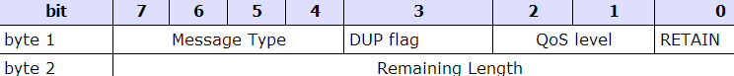
固定报文头 | 可变报文头 | 负荷

固定报文头（Fixed Header）
MQTT固定报文头最少有两个字节，第一字节包含消息类型（Message Type）和QoS级别等标志位。第二字节开始是剩余长度字段，该长度是后面的可变报文头加消息负载的总长度，该字段最多允许四个字节。

MessageType(0和15保留，共占4位)
public $operations=array(
"MQTT_CONNECT"=>1,//请求连接
"MQTT_CONNACK"=>2,//请求应答
"MQTT_PUBLISH"=>3,//发布消息
"MQTT_PUBACK"=>4,//发布应答
"MQTT_PUBREC"=>5,//发布已接收，保证传递1
"MQTT_PUBREL"=>6,//发布释放，保证传递2
"MQTT_PUBCOMP"=>7,//发布完成，保证传递3
"MQTT_SUBSCRIBE"=>8,//订阅请求
"MQTT_SUBACK"=>9,//订阅应答
"MQTT_UNSUBSCRIBE"=>10,//取消订阅
"MQTT_UNSUBACK"=>11,//取消订阅应答
"MQTT_PINGREQ"=>12,//ping请求
"MQTT_PINGRESP"=>13,//ping响应
"MQTT_DISCONNECT"=>14//断开连接
);

DUP flag（打开标志）
是用来在保证消息传输可靠的，如果设置为1，则在下面的变长头部里多加MessageId,并需要回复确认，保证消息传输完成，但不能用于检测消息重复发送。

保证消息可靠传输，默认为0，只占用一个bit，表示第一次发送。不能用于检测消息重复发送等。只适用于客户端或服务器端尝试重发PUBLISH, PUBREL, SUBSCRIBE 或 UNSUBSCRIBE消息，注意需要满足以下条件：
当QoS > 0
消息需要回复确认
此时，在可变头部需要包含消息ID。当值为1时，表示当前消息先前已经被传送过。

Qos（服务质量）
使用两个二进制位表示PUBLISH（发布态）消息，保证消息传递的次数。

00表示最多一次 即<=1

01表示至少一次 即>=1

10表示一次，即==1

11保留后用

Retain
主要用于PUBLISH(发布态)的消息，表示服务器要保留这次推送的信息，如果有新的订阅者出现，就把这消息推送给它。如果不设那么推送至当前订阅的就释放了。

仅针对PUBLISH消息。不同值，不同含义：

1：表示发送的消息需要一直持久保存（不受服务器重启影响），不但要发送给当前的订阅者，并且以后新来的订阅了此Topic name的订阅者会马上得到推送。

备注：新来乍到的订阅者，只会取出最新的一个RETAIN flag = 1的消息推送。

0：仅仅为当前订阅者推送此消息。

假如服务器收到一个空消息体(zero-length payload)、RETAIN = 1、已存在Topic name的PUBLISH消息，服务器可以删除掉对应的已被持久化的PUBLISH消息。

固定头部的byte 2：处理Remaining Length（剩余长度）
是用来保存接下去的变长头部+消息体的总大小的。
但是不是并不是直接保存的，同样也是可以扩展的，其机制是，前7位用于保存长度，后一部用做标识。
我举个例了，即如果计算出后面的大小为0<length<=127的，正常保存

如果是127<length<16383的，则需要二个字节保存了，将第一个字节的最大的一位置1,表示未完。然后第二个字节继续存。

拿130来说，第一个字节存10000011,第二个字节存000000001，也就是0x83,0x01,把两个字节连起来看，第二个字节权重从2的8次开始。

同起可以加第3个字节，最多可以加至第4个字节。故MQTT协议最多可以实现268 435 455 (0xFF, 0xFF, 0xFF, 0x7F)将近256M的数据。可谓能伸能缩。

在当前消息中剩余的byte(字节)数，包含可变头部和负荷(称之为内容/body，更为合适)。单个字节最大值：01111111，16进制：0x7F，10进制为127。单个字节为什么不能是11111111（0xFF）呢？因为MQTT协议规定，第八位（最高位）若为1，则表示还有后续字节存在。同时MQTT协议最多允许4个字节表示剩余长度。那么最大长度为：0xFF,0xFF,0xFF,0x7F，二进制表示为:11111111,11111111,11111111,01111111，十进制：268435455 byte=261120KB=256MB=0.25GB 四个字节之间值的范围：
Digits | From | To
1 | 0 (0x00) | 127 (0x7F)
2 | 128 (0x80, 0x01) | 16 383 (0xFF, 0x7F)
3 | 16 384 (0x80, 0x80, 0x01) | 2 097 151 (0xFF, 0xFF, 0x7F)
4 | 2 097 152 (0x80, 0x80, 0x80, 0x01) | 268 435 455 (0xFF, 0xFF, 0xFF, 0x7F)

可变报文头（Variable Header）
可变报文头主要包含协议名、协议版本、连接标志（Connect Flags）、心跳间隔时间（Keep Alive timer）、连接返回码（Connect Return Code）、主题名（Topic Name）等，后面会针对主要部分进行讲解。
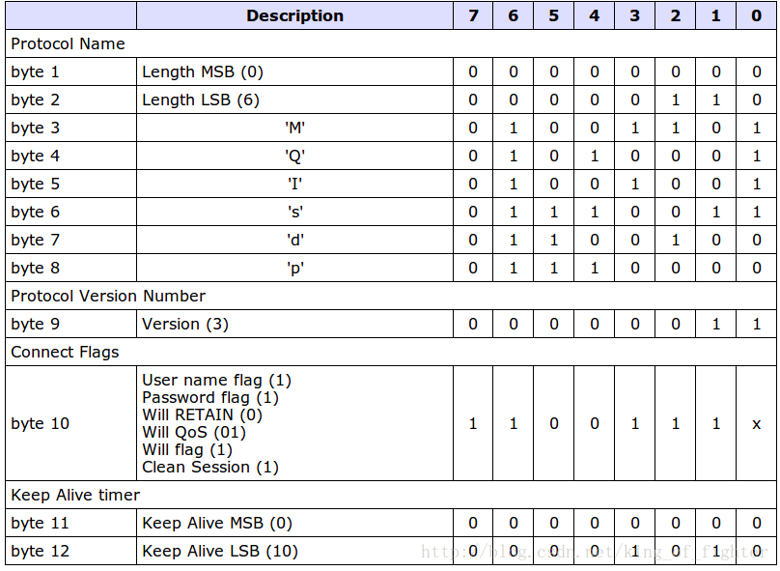
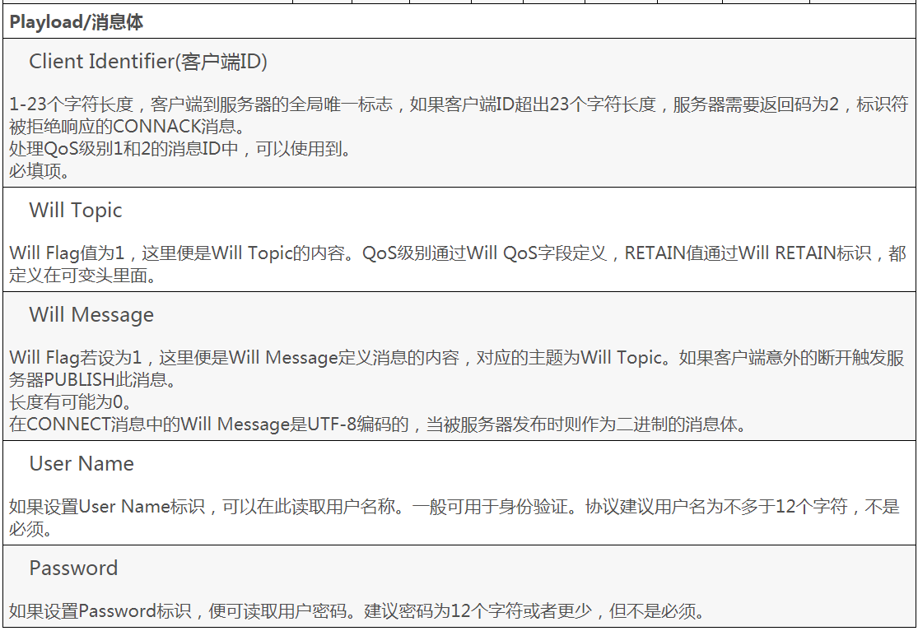
可变头部的全貌
- 协议名称和协议版本
首先最上面的8个字节是Protocol Name(编码名)，UTF编码的字符“MQIsdp”，头两个是编码名提长为6。

这里多说一些，接下去的协议多采用这种方式组合，即头两个字节表示下一部分的长，然后后面跟上内容。这里头两个字节长为6，下面跟6个字符“MQIsdp”。

- Protocol Version
协议版本号，v3 也是固定的。

- Connect Flag（连接标志）
一个字节表示，除了第1位是保留未使用，其它7位都具有不同含义。
业务上很重要，对消息总体流程影响很大，需要牢记。

Clean Session,Will flag，Will Qos, Will Retain都是相对于CONNECT消息来说的。

Clean Session: 0，表示如果订阅的客户机断线了，要保存为其要推送的消息（QoS为1和QoS为2），若其重新连接时，需将这些消息推送（若客户端长时间不连接，需要设置一个过期值）。 1，断线服务器即清理相关信息，重新连接上来之后，会再次订阅。

Will Flag
定义了客户端（没有主动发送DISCONNECT消息）出现网络异常导致连接中断的情况下，服务器需要做的一些措施。

简而言之，就是客户端预先定义好，在自己异常断开的情况下，所留下的最后遗愿（Last Will），也称之为遗嘱（Testament）。 这个遗嘱就是一个由客户端预先定义好的主题和对应消息，附加在CONNECT的可变头部中，在客户端连接出现异常的情况下，由服务器主动发布此消息。

只有在Will Flag位为1时，Will Qos和Will Retain才会被读取，此时消息体Playload中要出现Will Topic和Will Message具体内容，否则，Will QoS和Will Retain值会被忽略掉。

Will Qos
两位表示，和PUBLISH消息固定头部的QoS level含义一样。这里先掠过，到PUBLISH消息再回过头来看看，会更明白些。

若标识了Will Flag值为1，那么Will QoS就会生效，否则会被忽略掉。

Will RETAIN
如果设置Will Flag，Will Retain标志就是有效的，否则它将被忽略。

当客户端意外断开服务器发布其Will Message之后，服务器是否应该继续保存。这个属性和PUBLISH固定头部的RETAIN标志含义一样，这里先掠过。

User name 和 password Flag：
用于授权，两者要么为0要么为1，否则都是无效。都为0，表示客户端可自由连接/订阅，都为1，表示连接/订阅需要授权。

- Keep Alive，表示响应时间，如果这个时间内，连接或发送操作未完成，则断开tcp连接，表示离线。

有效负荷（Payload消息体）
Payload直译为负荷，可能让人摸不着头脑，实际上可以理解为消息主体（body）。当MQTT发送的消息类型是CONNECT（连接）、PUBLISH（发布）、SUBSCRIBE（订阅）、SUBACK（订阅确认）、UNSUBSCRIBE（取消订阅）时，则会带有负荷。

消息体定义的消息顺序（如上表所示），约定俗成，不得更改，否则将可能引起混乱。

若Will Flag值为0，那么在Playload中，Client Identifer后面就不会存在Will Topic和Will Message内容。

若User Name和Password都为0，意味着Playload/消息体中，找不到User Name和password的值，就算有，也是无效。标志决定着是否读取与否。

心跳时间(Keep Alive timer)

以秒为单位，定义服务器端从客户端接收消息的最大时间间隔。一般应用服务会在业务层次检测客户端网络是否连接，不是TCP/IP协议层面的心跳机制(比如开启SOCKET的SO_KEEPALIVE选项)。 一般来讲，在一个心跳间隔内，客户端发送一个PINGREQ消息到服务器，服务器返回PINGRESP消息，完成一次心跳交互，继而等待下一轮。若客户端没有收到心跳反馈，会关闭掉TCP/IP端口连接，离线。 16位两个字节，可看做一个无符号的short类型值。最大值，2^16-1 = 65535秒 = 18小时。最小值可以为0，表示客户端不断开。一般设为几分钟，比如微信心跳周期为300秒。

消息类型
固定报文头中的第一个字节包含连接标志（Connect Flags），连接标志用来区分MQTT的消息类型。MQTT协议拥有14种不同的消息类型（除去0和15位置属于保留待用），可简单分为连接及终止、发布和订阅、QoS 2消息的机制以及各种确认ACK。至于每一个消息类型会携带什么内容，这里不多阐述。

标识 | 计数 | 描述
Reserved | 0 | 保留
Connect | 1 | 客户端到服务端的连接请求
ConnACK | 2 | 服务端对连接请求的响应
Publish | 3 | 发布消息
puback | 4 | 对发布消息的回应
pubRec | 5 | 收到发布消息（保证传输part1）
pubRel | 6 | 释放发布消息（保证传输part2）
pubComp | 7 | 完成发布消息（保证传输part3）
subscribe | 8 | 客户端订阅请求
subBack | 9 | 订阅请求的回应
unsubscribe | 10 | 停止订阅请求
unsubBack | 11 | 停止订阅请求响应
pingReq | 12 | Ping请求（保持连接）
pingResp | 13 | Ping响应
disconnect | 14 | 客户端正在断开
reserved | 15 | 保留

CONNECT（连接）
TCP连接建立完毕后，Client向Server发出一个Request。
如果一段时间内接收不到Server的Response，则关闭socket，重新建立一个session连接。
如果一个ClientID已经与服务器连接，则持有同样ClientID的旧有连接必须由服务器关闭后，新建立才能建立。

连接异常中断通知机制
CONNECT消息一旦设置在可变头部设置了Will flag标记，那就启用了Last-Will-And-Testament特性，此特性很赞。

一旦客户端出现异常中断，便会触发服务器发布Will Message消息到Will Topic主题上去，通知Will Topic订阅者，对方因异常退出。

CONNACK（确认）
接收到CONNECT消息之后，服务器应该返回一个CONNACK消息作为响应：
- 若客户端绕过CONNECT消息直接发送其它类型消息，服务器应关闭此非法连接 若客户端发送CONNECT之后未收到CONNACT，需要关闭当前连接，然后重新连接
- 相同Client ID客户端已连接到服务器，先前客户端必须断开连接后，服务器才能完成新的客户端CONNECT连接 客户端发送无效非法CONNECT消息，服务器需要关闭

Server发出Response响应。
0x00 Connection Accepted
0x01 Connection Refused: unacceptable protocol version
0x02 Connection Refused: identifier rejected
0x03 Connection Refused: server unavailable
0x04 Connection Refused: bad user name or password
0x05 Connection Refused: not authorized

一个完整的CONNACK消息大致如下：
Description | 7 | 6 | 5 | 4 | 3 | 2 | 1 | 0
Fixed header/固定头部
byte 1 | Message type (2) |  |  |  | DUP flag | QoS flags |  | RETAIN
0 | 0 | 1 | 0 | x | x | x | x
byte 2 | Remaining Length (2)
0 | 0 | 0 | 0 | 0 | 0 | 1 | 0
Variable header /可变头部
Topic Name Compression Response
byte 1 | Reserved values. Not used. | x | x | x | x | x | x | x | x
Connect Return Code
byte 2 | Return Code
可变头部第一个字节为保留，无甚用处。第二个字节为连接握手返回码：
返回值 | 16进制 | 含义
0 | 0x00 | Connection Accepted
1 | 0x01 | Connection Refused: unacceptable protocol version
2 | 0x02 | Connection Refused: identifier rejected
3 | 0x03 | Connection Refused: server unavailable
4 | 0x04 | Connection Refused: bad user name or password
5 | 0x05 | Connection Refused: not authorized
6-255 | Reserved for future use
只有0-5目前被使用到，其他值有待日后使用。一般返回值为0x00，表示连接建立。非法的请求，需要返回相应的数值。
从上面看出，一个CONNACT，四个字节表示。一个正常的CONNACT消息实际内容可能如下： 0x20 0x02 0x00 0x00
若是在私有协议中，两个字节就足够了。
很多时候，客户端和服务器端在没有消息传递时，会一直保持着连接。虽然不能依靠TCP心跳机制（比如SO_KEEPALIVE选项），业务层面定义心跳机制，会让连接状态检测、控制更为直观。

PUBLISH 发布消息
Client/Servier均可以进行PUBLISH。
publish message 应该包含一个TopicName(Subject/Channel)，即订阅关键词。

关于Topic通配符
/：用来表示层次，比如a/b，a/b/c。
#：表示匹配>=0个层次，比如a/#就匹配a/，a/b，a/b/c。
单独的一个#表示匹配所有。
不允许 a#和a/#/c。
+：表示匹配一个层次，例如a/+匹配a/b，a/c，不匹配a/b/c。
单独的一个+是允许的，a+不允许，a/+/b不允许

PUBACK 发布消息后的确认
QoS=1时，Server向Client发布该确认（Client收到确认后删除），订阅者向Server发布确认。

PUBREC / PUBREL / PUBCOMP
QoS=2时
1. Server->Client发布PUBREC（已收到）；
2. Client->Server发布PUBREL（已释放）；
3. Server->Client发布PUBCOMP（已完成），Client删除msg；
订阅者也会向Server发布类似过程确认。

PINGREQ / PINGRES（心跳）
Client有责任发送KeepAliveTime时长告诉给Server。在一个时长内，发送PINGREQ，Server发送PINGRES确认。
Server在1.5个时长内未收到PINGREQ，就断开连接。
Client在1个时长内未收到PINGRES，断开连接。
一般来说，时长设置为几个分钟。最大18hours，0表示一直未断开。

PINGREQ
由客户端发送到服务器端，证明自己还在一直连接着呢。两个字节，固定值。
Description | 7 | 6 | 5 | 4 | 3 | 2 | 1 | 0
Fixed header/固定头部
byte 1 | Message type (12) |  |  |  | DUP flag | QoS flags |  | RETAIN
1 | 1 | 0 | 0 | x | x | x | x
byte 2 | Remaining Length (0)
0 | 0 | 0 | 0 | 0 | 0 | 0 | 0
客户端会在一个心跳周期内发送一条PINGREQ消息到服务器端。
心跳频率在CONNECT可变头部“Keep Alive timer”中定义时间，单位为秒，无符号16位short表示。

PINGRESP
服务器收到PINGREQ请求之后，会立即响应一个两个字节固定格式的PINGRESP消息。
Description | 7 | 6 | 5 | 4 | 3 | 2 | 1 | 0
Fixed header/固定头部
byte 1 | Message type (13) |  |  |  | DUP flag | QoS flags |  | RETAIN
1 | 1 | 0 | 1 | x | x | x | x
byte 2 | Remaining Length (0)
0 | 0 | 0 | 0 | 0 | 0 | 0 | 0
服务器一般若在1.5倍的心跳周期内接收不到客户端发送的PINGREQ，可考虑关闭客户端的连接描述符。此时的关闭连接的行为和接收到客户端发送DISCONNECT消息的处理行为一致，但对客户端的订阅不会产生影响（不会清除客户端订阅数据），这个需要牢记。
若客户端发送PINGREQ之后的一个心跳周期内接收不到PINGRESP消息，可考虑关闭TCP/IP套接字连接。

DISCONNECT
客户端主动发送到服务器端，表明即将关闭TCP/IP连接。此时要求服务器要完整、干净的进行断开处理，不能仅仅类似于关闭连接描述符类似草草处理之。 需要两个字节，值固定：
Description | 7 | 6 | 5 | 4 | 3 | 2 | 1 | 0
Fixed header/固定头部
byte 1 | Message type (14) |  |  |  | DUP flag | QoS flags |  | RETAIN
1 | 1 | 1 | 0 | x | x | x | x
byte 2 | Remaining Length (0)
0 | 0 | 0 | 0 | 0 | 0 | 0 | 0
服务器要根据先前此客户端在发送CONNECT消息可变头部Connect flag中的“Clean session flag”所设置值，再次复习一下：
- 值为0，服务器必须在客户端断开之后继续存储/保持客户端的订阅状态。这些状态包括：
- 存储订阅的消息QoS1和QoS2消息
- 正在发送消息期间连接丢失导致发送失败的消息
- 以便当客户端重新连接时以上消息可以被重新传递。
- 值为1，服务器需要立刻清理连接状态数据。
有一点需要牢记，服务器在接收到客户端发送的DISCONNECT消息之后，需要主动关闭TCP/IP连接。

服务质量（消息质量）
MQTT消息质量有三个等级，QoS 0，QoS 1和 QoS 2。
- QoS 0：最多分发一次。消息的传递完全依赖底层的TCP/IP网络，协议里没有定义应答和重试，消息要么只会到达服务端一次，要么根本没有到达。
- QoS 1：至少分发一次。服务器的消息接收由PUBACK消息进行确认，如果通信链路或发送设备异常，或者指定时间内没有收到确认消息，发送端会重发这条在消息头中设置了DUP位的消息。
- QoS 2：只分发一次（用于比较严格的计费系统）。这是最高级别的消息传递，消息丢失和重复都是不可接受的，使用这个服务质量等级会有额外的开销。

通过下面的例子可以更深刻的理解上面三个传输质量等级。
比如目前流行的共享单车智能锁，智能锁可以定时使用QoS level 0质量消息请求服务器，发送单车的当前位置，如果服务器没收到也没关系，反正过一段时间又会再发送一次。之后用户可以通过App查询周围单车位置，找到单车后需要进行解锁，这时候可以使用QoS level 1质量消息，手机App不断的发送解锁消息给单车锁，确保有一次消息能达到以解锁单车。最后用户用完单车后，需要提交付款表单，可以使用QoS level 2质量消息，这样确保只传递一次数据，否则用户就会多付钱了。

遗愿标志（Will Flag）
在可变报文头的连接标志位字段（Connect Flags）里有三个Will标志位：Will Flag、Will QoS和Will Retain Flag，这些Will字段用于监控客户端与服务器之间的连接状况。如果设置了Will Flag，就必须设置Will QoS和Will Retain标志位，消息主体中也必须有Will Topic和Will Message字段。

那遗愿消息是怎么回事呢？服务器与客户端通信时，当遇到异常或客户端心跳超时的情况，MQTT服务器会替客户端发布一个Will消息。当然如果服务器收到来自客户端的DISCONNECT消息，则不会触发Will消息的发送。

因此，Will字段可以应用于设备掉线后需要通知用户的场景。

连接保活心跳机制（Keep Alive Timer）
MQTT客户端可以设置一个心跳间隔时间（Keep Alive Timer），表示在每个心跳间隔时间内发送一条消息。如果在这个时间周期内，没有业务数据相关的消息，客户端会发一个PINGREQ消息，相应的，服务器会返回一个PINGRESP消息进行确认。如果服务器在一个半（1.5）心跳间隔时间周期内没有收到来自客户端的消息，就会断开与客户端的连接。心跳间隔时间最大值大约可以设置为18个小时，0值意味着客户端不断开。

二进制格式实现
MQTT基于二进制实现而不是字符串，比如HTTP和XMPP都是基于字符串实现。由于HTTP和XMPP拥有冗长的协议头部，而MQTT固定报文头仅有两字节，所以相比其他协议，发送一条消息最省流量。

MQTT协议只实现了传送消息的格式，并没有限制用户协议需要按照一定的风格，因此在MQTT协议之上，我们需要定义一套自己的通信协议。比如说，发布者向设备发布一条打开消息，设备可以回复一个消息并携带返回码，这样的消息格式是使用二进制、字符串还是JSON格式呢？

MQTT+JSON是目前最优方案。协议简洁清晰、易于阅读、解析和生成等，也考虑了服务器端开发者和设备端开发者的开发成本。

UTF-8编码
有关字符串，MQTT采用的是修改版的UTF-8编码，一般形式为如下，需要牢记：
bit | 7 | 6 | 5 | 4 | 3 | 2 | 1 | 0
byte 1 | String Length MSB
byte 2 | String Length LSB
bytes 3 ... | Encoded Character Data
比如AVA，使用writeUTF()方法写入一串文字“OTWP”，头两个字节为一个完整的无符号数字，代表字符串字节长度，后面四个字节才是字符串真正的长度，共六个字节：
bit | 7 | 6 | 5 | 4 | 3 | 2 | 1 | 0
byte 1 | Message Length MSB (0x00)
 | 0 | 0 | 0 | 0 | 0 | 0 | 0 | 0
byte 2 | Message Length LSB (0x04)
 | 0 | 0 | 0 | 0 | 0 | 1 | 0 | 0
byte 3 | 'O' (0x4F)
 | 0 | 1 | 0 | 0 | 1 | 1 | 1 | 1
byte 4 | 'T' (0x54)
 | 0 | 1 | 0 | 1 | 0 | 1 | 0 | 0
byte 5 | 'W' (0x57)
 | 0 | 1 | 0 | 1 | 0 | 1 | 1 | 1
byte 6 | 'P' (0x50)
 | 0 | 1 | 0 | 1 | 0 | 0 | 0 | 0
这点，在程序中，可不用单独处理默认，直接使用readUTF()方法，可自动省去了处理字符串长度的麻烦。当然，可以手动读取字符串：
// 模拟写入
dataOutputStream.writeUTF( "abcd");// 2 + 4 = 6 byte
......
// 模拟读取
int decodedLength = dataInputStream.readUnsignedShort();//2 byte
byte[] decodedString = new byte[decodedLength]; // 4 bytes
dataInputStream.read(decodedString);
String target = new String(decodedString, "UTF-8");
等同于：
String target = dataInputStream.readUTF();
MQTT无论是可变头部还是消息体中，只要是字符串部分，都是采用了修改版的UTF-8编码，读取和写入，借助DataInputStream/DataOutputStream的帮助，一行语句，略去了手动处理的麻烦。

安全
由于MQTT运行于TCP层之上并以明文方式传输，这就相当于HTTP的明文传输，使用Wireshark可以完全看到MQTT发送的所有消息，消息指令一览无遗，如图所示。
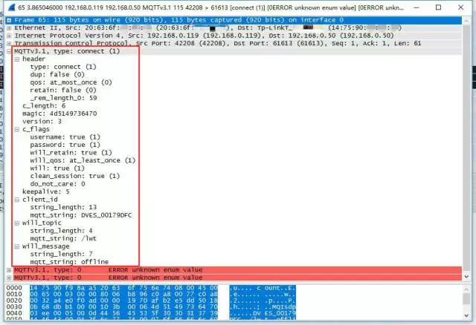
Wireshark抓取MQTT数据包
Todo
【MQTT】使用Wireshark分析MQTT协议https://blog.csdn.net/yannanxiu/article/details/71310723
网络抓包学MQTT物联网协议(含抓包) https://blog.csdn.net/GitChat/article/details/77987357
MQTT协议 - 安全问题https://blog.csdn.net/seelye/article/details/72678421

这样可能会产生以下风险：
- 设备可能会被盗用；
- 客户端和服务端的静态数据可能是可访问的（可能会被修改）；
- 协议行为可能有副作用（如计时器攻击）；
- 拒绝服务攻击；
- 通信可能会被拦截、修改、重定向或者泄露；
- 虚假控制报文注入。

作为传输协议，MQTT仅关注消息传输，提供合适的安全功能是开发者的责任。安全功能可以从三个层次来考虑——应用层、传输层、网络层。
- 应用层：在应用层上，MQTT提供了客户标识（Client Identifier）以及用户名和密码，可以在应用层验证设备。
- 传输层：类似于HTTPS，MQTT基于TCP连接，也可以加上一层TLS，传输层使用TLS加密是确保安全的一个好手段，可以防止中间人攻击。客户端证书不但可以作为设备的身份凭证，还可以用来验证设备。
- 网络层：如果有条件的话，可以通过拉专线或者使用VPN来连接设备与MQTT代理，以提高网络传输的安全性。

认证
MQTT支持两种层次的认证：
- 应用层：MQTT支持客户标识、用户名和密码认证；
- 传输层：传输层可以使用TLS，除了加密通讯，还可以使用X509证书来认证设备。

客户标识
MQTT客户端可以发送最多65535个字符作为客户标识（Client Identifier），一般来说可以使用嵌入式芯片的MAC地址或者芯片序列号。虽然使用客户标识来认证可能不可靠，但是在某些封闭环境或许已经足够了。

用户名和密码
MQTT协议支持通过CONNECT消息的username和password字段发送用户名和密码。

用户名及密码的认证使用起来非常方便，不过由于它们是以明文形式传输，所以使用抓包工具就可以轻易的获取。

一般来说，使用客户标识、用户名和密码已经足够了，比如支持MQTT协议连接的OneNET云平台，就是使用了这三个字段作为认证。如果感觉还不够安全，还可以在传输层进行认证。

在传输层认证
在传输层认证是这样的：MQTT代理在TLS握手成功之后可以继续发送客户端的X509证书来认证设备，如果设备不合法便可以中断连接。使用X509认证的好处是，在传输层就可以验证设备的合法性，在发送CONNECT消息之前便可以阻隔非法设备的连接，以节省后续不必要的资源浪费。而且，MQTT协议运行在使用TLS时，除了提供身份认证，还可以确保消息的完整性和保密性。

有关MQTT的云平台和工具

支持MQTT的云平台
目前，百度、阿里、腾讯的云平台都逐渐有了物联网开发套件：腾讯QQ物联平台内测中，阿里云物联网套件公测中，两者都需要进行申请试用，而百度云物联网套件已经支持MQTT并且可以免费试用一段时间。除了BAT三大家，下面再介绍一些其他支持MQTT的物联网云平台。

- OneNET云平台：OneNET是由中国移动打造的PaaS物联网开放平台。平台能够帮助开发者轻松实现设备接入与设备连接，快速完成产品开发部署，为智能硬件、智能家居产品提供完善的物联网解决方案。OneNET云平台已经于2014年10月正式上线。

- 云巴：云巴（Cloud Bus）是一个跨平台的双向实时通信系统，为物联网、App和Web提供实时通信服务。云巴基于MQTT，支持Socket.IO协议，支持RESTful API。

MQTT服务器
如果不想使用云平台，只是纯粹地玩一下MQTT，或者只想在内网对设备进行监控，那么可以自己本地部署一个MQTT服务器。下面介绍几款MQTT服务器：
- Apache-Apollo：一个代理服务器，在ActiveMQ基础上发展而来，可以支持STOMP、AMQP、MQTT、Openwire、SSL和WebSockets等多种协议，并且Apollo提供后台管理页面，方便开发者管理和调试。
- EMQ：EMQ 2.0，号称百万级开源MQTT消息服务器，基于Erlang/OTP语言平台开发，支持大规模连接和分布式集群，发布订阅模式的开源MQTT消息服务器。
- HiveMQ：一个企业级的MQTT代理，主要用于企业和新兴的机器到机器M2M通讯和内部传输，最大程度的满足可伸缩性、易管理和安全特性，提供免费的个人版。HiveMQ提供了开源的插件开发包。
- Mosquitto：一款实现了消息推送协议MQTT v3.1的开源消息代理软件，提供轻量级的、支持可发布/可订阅的消息推送模式。

MQTT调试工具
知道了各大平台的MQTT，同时自己也可以在内网部署MQTT服务器，那接下来没有调试工具怎么行呢，难道要用自己喜欢的语言编写一个？当然不需要。MQTT调试工具可以考虑使用HiveMQ的MQTT客户端——HiveMQ Websockets Client，这是一款基于WebSocket的浏览器MQTT客户端，支持主题订阅和发布。

Paho
下载地址：https://repo.eclipse.org/content/repositories/paho-releases/org/eclipse/paho/org.eclipse.paho.ui.app/
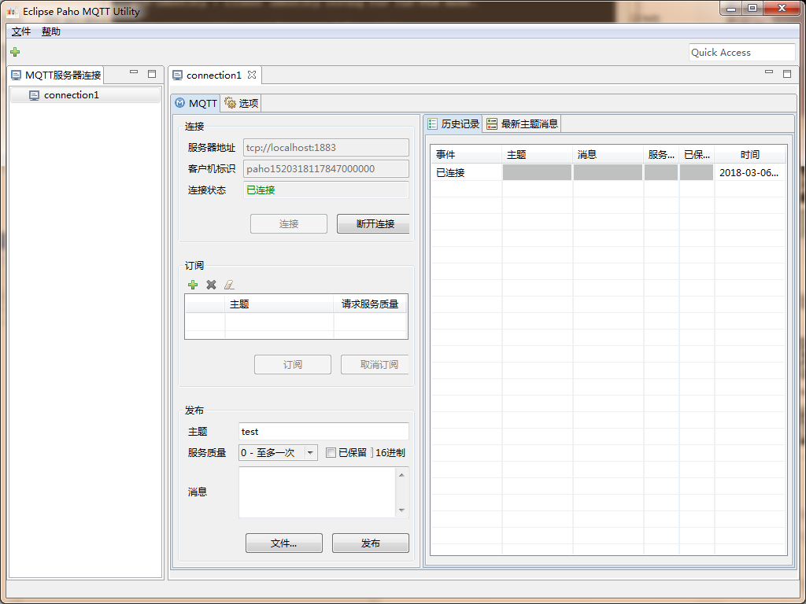

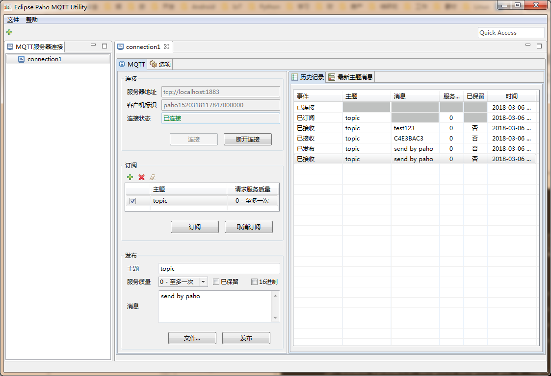

MQTT服务器搭建

mosquitto
可执行文件下载地址： http://mosquitto.org/files/binary/
进入win32目录选择最新版本的EXE安装包下载，安装后目录结构：
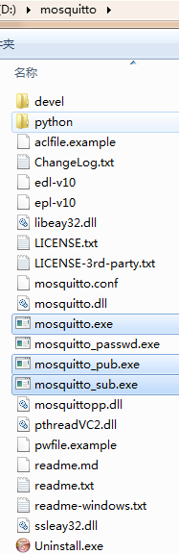
- mosquitto为服务器，首先双击运行。
- mosquitto_sub为消息的订阅者，在cmd中运行，并订阅一个topic：
mosquitto_sub -v -t topic
- mosquitto_pub为消息的发布者，在cmd中运行，并发布一条消息：
mosquitto_pub -t topic -m test123

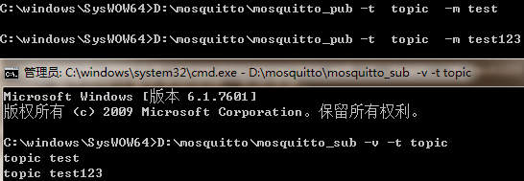

Apollo
- 下载Apollo服务器，解压后安装。
- 命令行进入安装目录bin目录下（例：E:>cd E:\MQTT\apache-apollo-1.7.1\bin）。
- 输入apollo create XXX（xxx为创建的服务器实例名称，例：apollo create mybroker），之后会在bin目录下创建名称为XXX的文件夹。XXX文件夹下etc\apollo.xml文件下是配置服务器信息的文件。etc\users.properties文件包含连接MQTT服务器时用到的用户名和密码，默认为admin=password，即账号为admin，密码为password，可自行更改。
- 进入XXX/bin目录，输入apollo-broker.cmd run开启服务器，看到如下界面代表搭建完成
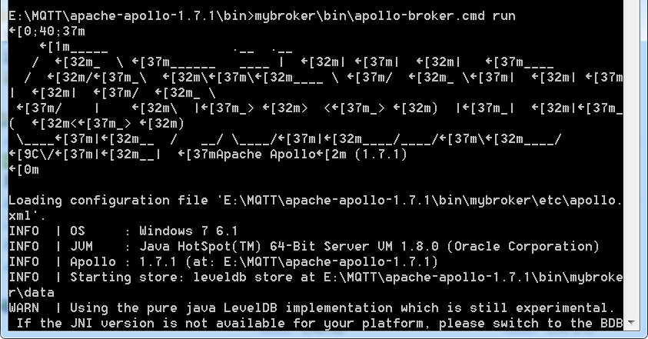

EMQ
【MQTT】EMQ初体验——在CentOS7上部署MQTT服务器 - CSDN博客 http://blog.csdn.net/yannanxiu/article/details/76146215

Python下使用MQTT
在Python环境下有MQTT客户端包——paho-mqtt。

安装命令
pip install paho-mqtt

import paho.mqtt.client as mqtt

def on_connect(client, userdata, flags, rc):
print("Connected with result code "+str(rc))

client.subscribe("lettuce")

def on_message(client, userdata, msg):
print(msg.topic+" "+str(msg.payload))

client = mqtt.Client()
client.username_pw_set("admin", "password") # 必须设置，否则会返回「Connected with result code 4」
client.on_connect = on_connect
client.on_message = on_message

HOST = "127.0.0.1"

client.connect(HOST, 61613, 60)
client.loop_forever()

发布消息代码：
import paho.mqtt.publish as publish

HOST = "127.0.0.1"

publish.single("lettuce", "payload", hostname=HOST, port=61613,
auth={'username': "admin", 'password':"password"})

Android下使用MQTT
下载MQTT的jar包，做为一种服务,写在service中。参考：
- 即时通讯-Android推送方案（MQTT） - CSDN博客 http://blog.csdn.net/u011277123/article/details/53055456
- Android APP必备高级功能，消息推送之MQTT - CSDN博客 http://blog.csdn.net/qq_17250009/article/details/52774472

添加依赖包
repositories {
maven {
url "https://repo.eclipse.org/content/repositories/paho-releases/"
}
}

dependencies {
compile 'org.eclipse.paho:org.eclipse.paho.client.mqttv3:1.1.0'
compile 'org.eclipse.paho:org.eclipse.paho.android.service:1.1.0'
}

添加权限
<uses-permission android:name="android.permission.INTERNET" />
<uses-permission android:name="android.permission.ACCESS_NETWORK_STATE" />
<uses-permission android:name="android.permission.WAKE_LOCK" />

注册service
<!-- Mqtt Service -->
<service android:name="org.eclipse.paho.android.service.MqttService" />
<service android:name="com.dongyk.service.MQTTService"/>

1.初始化客户端
//创建mqtt客户端参数servicelUrl为推送服务器的地址，clientId为连接MQTT的客户端ID，一般以客户端唯一标识符表示，MemoryPersistence设置clientid的保存形式，默认为以内存保存
MqttClient client = new MqttClient(servicelUrl, clientId, new MemoryPersistence());
//调用client的connet()方法的时候需要链接的设置,在这里先进行设置
MqttConnectOptions options = new MqttConnectOptions();
//设置是否清空session,这里如果设置为false表示服务器会保留客户端的连接记录，这里设置为true表示每次连接到服务器都以新的身份连接
options.setCleanSession(true/false);
//设置连接的用户名
options.setUserName(user);
//设置连接的密码
options.setPassword(pwd);
// 设置超时时间 单位为秒
options.setConnectionTimeout(a);
// 设置会话心跳时间 单位为秒, 服务器会每隔一段时间向客户端发送个消息判断客户端是否在线，但这个方法并没有重连的机制
options.setKeepAliveInterval(b);
//设置回调
client.setCallback(new MqttCallback() {

@Override
public void connectionLost(Throwable cause) {
//连接丢失后，一般在这里面进行重连

}
@Override
public void deliveryComplete(IMqttDeliveryToken token) {
//publish后会执行到这里

}

@Override
public void messageArrived(String topicName, MqttMessage message)
throws Exception {
//subscribe后得到的消息会执行到这里面

}
});

2 进行连接
client.connect(options);//连接会访问网络,将它放在子线程里去做

3 订阅消息,
client.subscribe(topicFilter,qos);//消息的主题和级别,相当于接受附件条件的消息.
消息会在回调监听里收到.只需要在进行解析完成了.

4 完善其他设置
大体的过程已经完了,在完善下逻辑就可以了.比如断了,发生异常等情况.

树莓派上使用MQTT
MQTT学习笔记——树莓派MQTT客户端 使用Mosquitto和paho-python - CSDN博客 http://blog.csdn.net/xukai871105/article/details/39255089
树莓派IoT 学习4 mosquitto实现mqtt通讯（1） - CSDN博客 http://blog.csdn.net/Delawen/article/details/51870444

综合应用：手机控制树莓派
MQTT协议应用：外网手机控制内网树莓派 - CSDN博客 http://blog.csdn.net/CharmingSun/article/details/51057050

小结
MQTT基于异步发布/订阅的实现解耦了消息发布者和订阅者，基于二进制的实现节省了存储空间及流量，同时MQTT拥有更好的消息处理机制，可以替代TCP Socket一部分应用场景。相对于HTTP和XMPP，MQTT可以选择用户数据格式，解析复杂度低，同时MQTT也可用于手机推送等领域。手机作为与人连接的入口，正好建立了人与物的连接，可谓一箭双雕。当然，其他协议也可以作为一个辅助的存在，HTTP可以为只需定时上传数据的设备服务，CoAP则更适用于非常受限的移动通信网络，表3直观地展示了上文提到的几种协议之间的优劣异同。
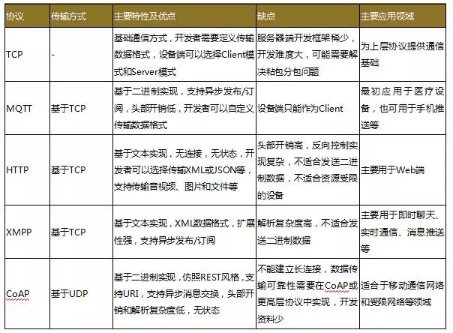
最后，让我们把视角转向各大互联网公司云平台。目前，阿里、百度、腾讯都把MQTT协议作为物联网前置接入套件单独列出来，作为标准云服务提供，物联网云端套件对MQTT的支持日趋完善。设备端开发者只需根据平台提供的MQTT接口和文档即可把设备接入互联网，从而实现人与物的连接。由此可以认为，MQTT极有可能成为物联网时代的头号协议。

参考：
- 管中窥豹：一线工程师看MQTT
- MQTT 3.1协议在线版本： http://public.dhe.ibm.com/software/dw/webservices/ws-mqtt/mqtt-v3r1.html
- 官方下载地址： http://public.dhe.ibm.com/software/dw/webservices/ws-mqtt/MQTT_V3.1_Protocol_Specific.pdf
- MQTT－新一代物联网协议 - CSDN博客 http://blog.csdn.net/huayucong/article/details/52056360
- 即时通讯-Android推送方案（MQTT） - CSDN博客 http://blog.csdn.net/u011277123/article/details/53055456
- Android mqtt即时通讯方案 - CSDN博客 http://blog.csdn.net/lv_ws/article/details/50295265

- windows环境下mosquitto环境搭建与mqtt测试 - CSDN博客 http://blog.csdn.net/pgpanda/article/details/51800865

